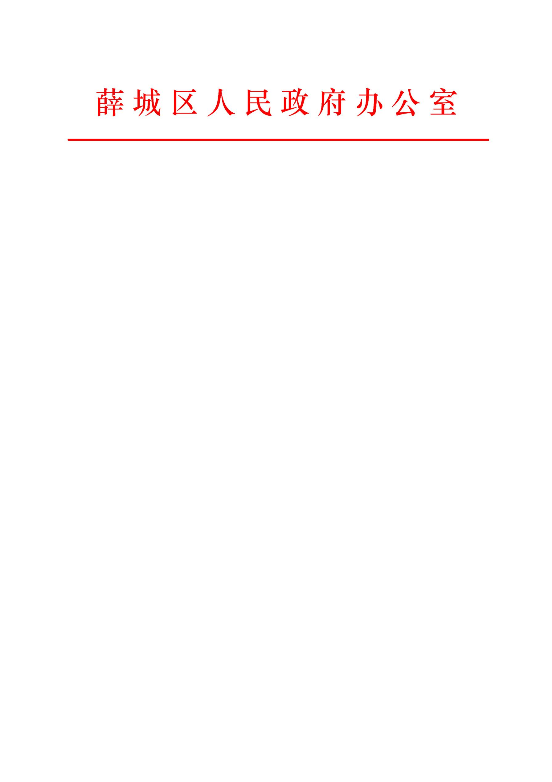

关于对区政府2023年重大行政决策目录

清单进行调整的通知

各镇政府、街道办事处，区政府有关部门：

为规范重大行政决策行为，做好重大行政决策目录编制工作，根据各部门报送的2023年度重大行政决策事项建议项目，区政府办公室于5月18日印发了《区政府2023年重大行政决策目录清单》。由于政策调整，《关于支持民营经济高质量发展的意见》和《薛城区汽车站片区改造建设项目》年底前不能完成，故将上述两个事项调整出《区政府2023年重大行政决策目录清单》。另将《龙吟小学建设项目》和《龙吟中学建设项目》纳入清单，现将调整后的2023年重大行政决策目录清单印发给你们。

薛城区人民政府办公室

2023年11月15日

（此件公开发布）

区政府2023年重大行政决策目录清单

一、目录清单

1、薛城区深化新旧动能转换推动绿色低碳高质量发展三年行动计划（承办单位：区发展和改革局）

2、龙吟小学建设项目（承办单位：区教育和体育局）

3、龙吟中学建设项目（承办单位：区教育和体育局）

二、工作要求

（一）各承办单位对列入目录清单的重大行政决策事项按照相关规定认真组织实施。

（二）列入目录清单的重大行政决策事项，要严格落实公众参与、专家论证、风险评估、合法性审查、集体讨论等法定程序，未履行重大行政决策相关程序的，不得提请区政府常务会议或全体会议审议。

（三）决策目录清单实施动态管理，根据区政府年度工作任务变更等情况，及时调整决策目录清单并公布。

薛城人民政府办公室 2023年11月15日印发